REPORT

빅데이터 응용 Housing 데이터

분석 과제

컴퓨터공학과
20204077
유동균
- Housing 데이터
1.0 데이터 수

속성 | 자료형 | 설명
CRIM | Float | 시 별 1인당 범죄율
ZN | Float | 대규모 지역 거주 비율
INDUS | Float | 비소매사업지역 비율
CHAS | 0 / 1 | 찰스강 인접 여부
NOX | Float | 일산화질소 농도
RM | Float | 주택 당 평균 방 개수
AGE | Float | 노후화 된 주택 비율
DIS | Float | 직업 센터까지 거리
RAD | Integer | 방사형 도로 접근 지수
TAX | Integer | 10,000달러 당 재산세율
PTRATIO | Float | 학생/교사 비율
B | Float | 흑인의 비율
LSTAT | Float | 저소득층 비율
MEDV | Float | 주택의 중앙값

1.1 데이터 읽기 및 확인
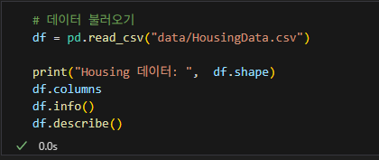
HousingData를 읽고 데이터를 출력하여 확인한다. 데이터는 총 14개의 열(속성)을 가지고 있고 506개의 행을 가지고 있다.
